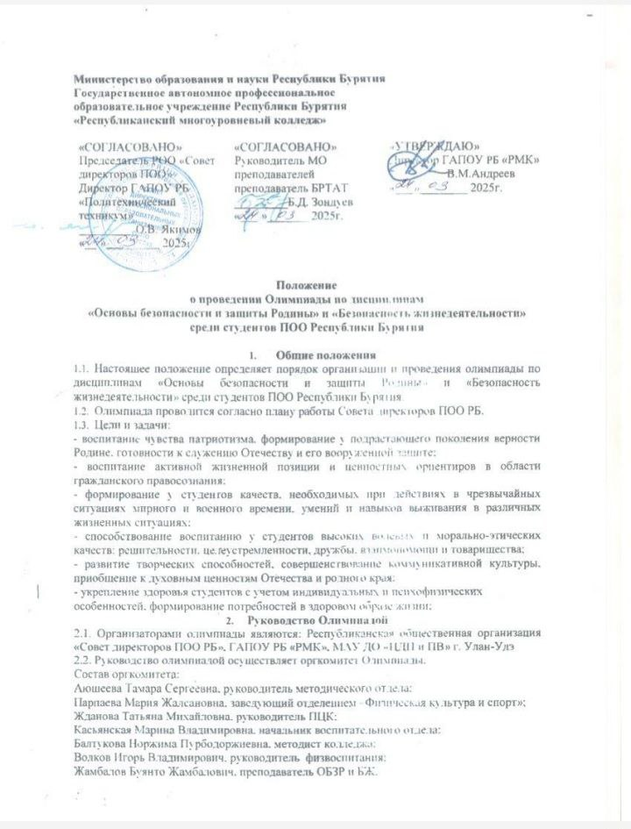

2.3. Оргкомитет олимпиады в пределах своей компетенции:

* осуществляет непосредственное руководство организацией и проведением олимпиады;
* разрабатывает задания и критерии оценивания этапов олимпиады;
* формирует судейскую коллегию;
* предоставляет отчет об итогах проведения олимпиады в Совет директоров ПОО РБ.

2.4. Судейская коллегия в пределах своей компетенции:

* оценивает работу команд на этапах олимпиады;
* определяет победителей.

1. Порядок проведения Олимпиады
   1. Время проведения: 9 апреля 2025 г.
   2. Место проведения: г. Улан-Удэ, ул. Гвардейская, 1а

Проезд маршрутными автобусами 4а, 37, 40, 55, 59, 100: остановка «Милиция»

* 1. Порядок проведения:
* 09:00 - 09:50 -регистрация команд;
* 09:50 - 10:00 -собрание судейской коллегии с представителями команд;
* 10:00 - 10:20 -торжественное открытие Олимпиады;
* 10:30 - 12:30 -выступления команд на этапах Олимпиады;
* 12:30-13:30 -обед; ориентировочная цена на обед 250р.
* 13:30 - 15:30 - выступления команд на этапах Олимпиады;
* 15:40 - 16:00 -закрытие Олимпиады, награждение победителей.

4. Условия участия

4.1. Состав команды: 10 человек (в команде не менее 2 и не более 5 девушек) + руководитель/представитель команды.

4.2. Возраст участников от 15 до 18 лет (включительно). Участники должны иметь оригиналы паспортов и зачетную книжку.

4.3. Команда участников должна иметь флаг и табличку с наименованием учебного заведения.

4.4. Технические заявки (Приложение № 1) на участие команды представляются в оргкомитет Олимпиады до 2 апреля на e-mail: [zhdanovarmk@mail.ru](mailto:zhdanovarmk@mail.ru)

Заявки, отправленные позднее рассматриваться не будут.

4.5. Именные заявки (Приложение № 2), заверенные медицинским работником и директором учебного заведения, и списки прохождения инструктажа по требованиям безопасности на олимпиаде подаются в день проведения олимпиады.

5. Порядок проведения Олимпиады

Регистрация команды проводится с участием представителя команды со сверкой именной заявки с предоставлением паспорта и оригинала зачетной книжки. В случае непредставления документов будут предъявлены штрафные санкции на усмотрение судейской коллегии.

**6. Этапы Олимпиады (Приложении № 3)**

* Тестирование по вопросам учебных дисциплин ОБЗР и БЖ;
* Оказание первой помощи пострадавшим;
* Огневая подготовка;
* Защита от оружия массового поражения;
* Комплекс силовых упражнений (КСУ);

7. Подведение итогов и награждение

7.1. На каждом этапе судьи определяют места по результатам выступления команд.

7.2. Итоговый результат определяется по наименьшей сумме мест, полученных на этапах.

7.3. В случае равенства итогового результата преимущество отдается команде, занявшей больше призовых мест на этапах.

7.4. Апелляции принимаются судейской коллегией в письменном виде от руководителей команд не позднее 30 мин. после официального объявления протоколов по данному этапу или итоговых протоколов по олимпиаде.

7.5. Команды, занявшие призовые места, награждаются дипломами соответствующих степеней.

7.6. Итоги олимпиады оформляются актом и публикуются на официальном сайте ГАПОУ РБ «РМК».

8. Финансирование

8.1. Командировочные расходы, проезд до места проведения олимпиады и обратно, оплату питания участников организует направляющая сторона.

9. Организационные вопросы

9.1 Ответственность за обеспечение безопасности на этапах олимпиады возлагается на судейскую коллегию.

9.2. Ответственность за соблюдение требований безопасности участниками олимпиады в пути и на этапах возлагается на руководителей команд.

9.3. По вопросам организации и проведения олимпиады обращаться: Жамбалов Буянто Жамбалович, 89085902131.

**Приложение 1**

**Заявка**

Прошу Вас включить в состав участников олимпиады по дисциплинам «ОБЗР» и «БЖ» среди студентов ПОО Республики Бурятия команду _____________________

(полное наименование учебного заведения)

Директор / /

**Приложение 2**

Заявка

на участие в Олимпиаде по дисциплинам «ОБЗР» и «БЖ»

среди студентов ПОО Республики Бурятия

от команды « »

|  |  |  |  |  |  |
| --- | --- | --- | --- | --- | --- |
| № | ФИО | Дата рождения | Серия и номер паспорта | Инструктаж по ТБ прослушал | Допуск  врача |
|  |  |  |  |  |  |
|  |  |  |  |  |  |
|  |  |  |  |  |  |
|  |  |  |  |  |  |
|  |  |  |  |  |  |
|  |  |  |  |  |  |
|  |  |  |  |  |  |
|  |  |  |  |  |  |
|  |  |  |  |  |  |
|  |  |  |  |  |  |

Всего допущено к соревнованиям 10 участников.

Врач / /

Представитель команды:

Директор / /

**Приложение 3.**

**Этапы Олимпиады**

* **Тестирование по вопросам разделов учебных дисциплин ОБЗР-БЖ. (Участвует 1 человек)**

**Тест из 30 вопросов, время 40 мин.**

* Обеспечение личной безопасности и сохранение здоровья.
* Государственная система обеспечения безопасности населения.
* Основы обороны государства и воинская обязанность.
* Улицы Улан-Удэ, названные в честь участников ВОВ.
* **Этап «Оказание первой помощи пострадавшим». (Участвуют 4 человека и 2 ассистента из команды. При себе иметь не стерильные бинты повышенной прочности (4 шт.))**

- Сердечно- легочная реанимация

- Наложение повязок: повязка Дэзо, повязка «Чепец»;

- Первая помощь при травме конечностей;

Места команд определяются по правильности оказания первой помощи пострадавшему.

* **Этап «Огневая подготовка».**

- **Выполнение нормативов по неполной разборке и сборке АК-74**.

(Участвует 2 человека: 1 юноша и 1 девушка)

Автомат на столе. Время работы на этапе засекается для каждого участника отдельно, начинается от подачи судьей команды «К РАЗБОРКЕ АВТОМАТА, ПРИСТУПИТЬ»

(разборку-сборку производить без отделения дульного тормоз–компенсатора) и останавливается на момент окончания сборки автомата каждым из участников. За каждое нарушение (последовательность разборки-сборки, не соблюдение 45 градусов при контрольном спуске) добавляется пять секунд. Места команд на этапе определяются по сумме времени двух участников.

- **Выполнение стрельб из пневматического оружия**.

Участвует 2 человека (1 юноша и 1 девушка). Мишень № 8. Дистанция до мишени 10 м., количество выстрелов 8 (3 пробных, 5 зачетных). Стрельба из пневматического оружия производится из положения стоя. *Допускается участникам использовать личное оружие и патроны*, *но при условии наличия на винтовке «открытого прицела» и соответствия патронов установленным правилам стрельбы из пневматического оружия.* Время для стрельбы - до 5 минут. Результат не засчитывается, если:

1. произведен выстрел без команды спортивного судьи;
2. оружие заряжено без команды спортивного судьи.
3. оружие снято с предохранителя до команды «Огонь»

**Снаряжение магазина.**

Участвуют 2 человека (1 юноша и 1 девушка).

Необходимо за наименьшее время снарядить 30 патронами магазин к автомату Калашникова (могут быть использованы патроны калибр 7.62 и/или 5,45). Время останавливается судей по докладу участника о готовности. За неснаряженный патрон, выпавший из магазина при его укладке на стол, начисляется 5 сек. штрафного времени.

Подведение итогов: по времени участника + штрафное время участников команды.

**• Этап «Защита от оружия массового поражения»**

- Надевание ОЗК (Участвуют 1 юноши и 1 девушка)

- Выполнение норматива РХБ защиты: «Надевание общевойскового защитного комплекта и противогаза». (В целях недопущения распространения инфекции, рекомендуется использование своего противогаза, который находится у участника, ОЗК находится на полу)

По команде «Плащ в рукава, чулки, перчатки надеть - газы» обучаемые надевают защитные плащи в рукава, защитные чулки, противогаз, защитные перчатки, делают шаг вперед, докладывают о выполнении норматива (1 хлопок в ладоши).

Ошибки, снижающие оценку на один балл (за каждую ошибку выполняющему норматив добавляется 10 секунд):

* при надевании противогаза обучаемый не закрыл глаза и не затаил дыхание или после надевания не сделал полный выдох;
* шлем-маска надета с перекосом или перекручена соединительная трубка;
* не подвязана тесемка к поясному ремню;
* не застегнут хлястик;
* не соблюдалась последовательность выполнения норматива.

За повреждение средств защиты (грубое нарушение) при надевании участнику к показанному результату добавляется 3 минуты.

Общий результат команды определяется по времени выполнения норматива последним участником.

**Комплекс силовых упражнений (КСУ)**

* Подтягивание. Участвует 1 представитель команды –юноша. На максимальное количество повторений.
* КСУ девушки. Отжимание и подъем туловища от пола. Участвуют одна девушка. 30 секунд – отжимание; затем без перерыва подъем туловища 30 секунд.